Contoh Jawaban:

|  |  |  |
| --- | --- | --- |
| **Nama & NPM** | **Topik:** | **Tanggal:** |
| **Apri Agriansyah G1A022056** | **Tipe Data** | **28 Agustus 2022** |

**[No. 1.] Identifikasi Masalah:**

(1.1).  Evaluasi penyebab kesalahan terjadi dan perbaiki agar program dapat berjalan!:

public class KelasKu {  
     private static void main(String[] args) {  
        System.out.println("Halo Mahasiswa UNIB  
}   }

mempunyai kesalahan yaitu:

1. Di system.out.println memiliki kekurangan yaitu, tanda petik 2 yang tidak sepasang,

Kurung kurawal yang tidak di tutup(tidak sepasang ) dan tidak mempunyai titik koma di akhir variabel

1. Deklarasi method utama yang tidak sama dengan nama kelas

(1.2). Susun kode program Java yang menampilkan data pribadi Anda! (min. 5 informasi data diri)

**[No.1. ] Penyusunan Algoritma dan Kode Program**

(1.1). a). Rancang desain solusi

Perbaikan kode program dengan cara :

1. Pada system.out.println di tambahkan, tanda petik 2 yang sepasang, kurung kurawal sepasang yang mengurung kalimat di dalamnya dan menambahkan titk koma ujung variabel
2. Menyamakan deklarasi method utama dan nama kelas menjadi public

b). Kode program dan luaran

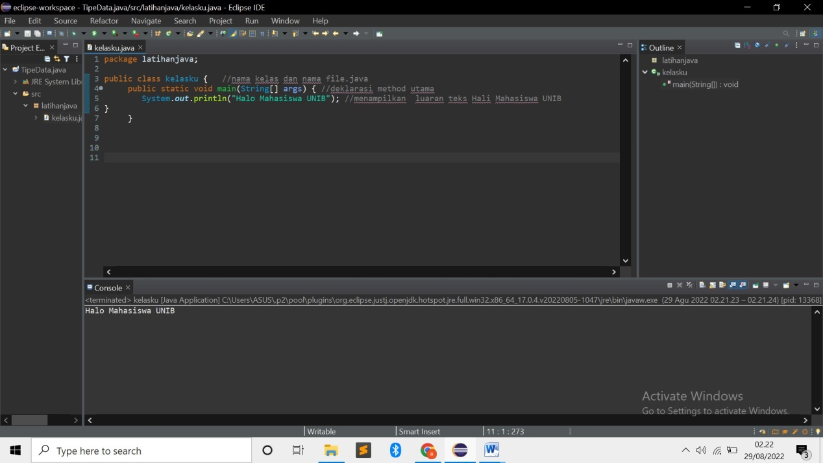

Analisa luaran yang dihasilkan :  
Luaran sudah sesuai dengan program yang disusun.   
Tipe data yang ditampilkan telah sesuai dengan kebutuhan dan permintaan data.

(1.2)Kode program dan luaran

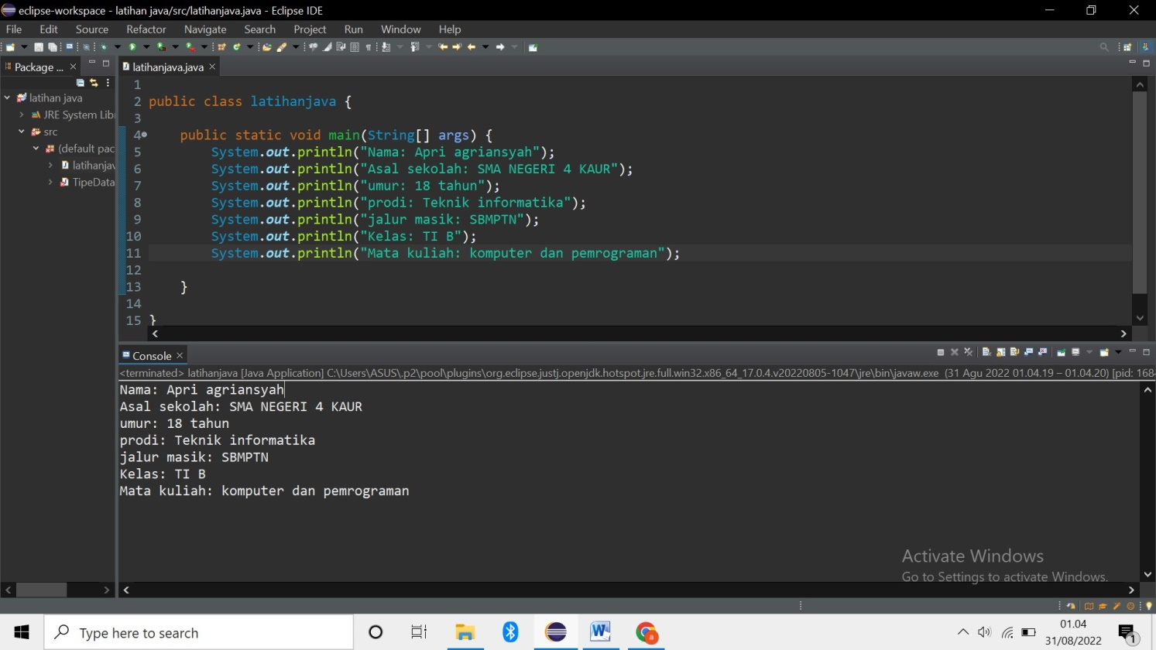

**[No.1.1] Kesimpulan**

Analisa:

Pada permasalahan variabel tersebut memiliki kekurangan pada kelengkapan struktur seperti tanda petik 2 yang tidak sepasang, kurung kurawal yang tidak sepasang, titik koma tidak ada di akhir variabel dan method utama yang tidak sama dengan nama kelas membuat program mengalami error dan tidak bekerja

Lalu saya memperbaikanya dengan menambahkan apa yang kurang dan mengubah apa yang salah sehingga program tidak ada kesalahan dan bekerja dengan baik

**[No. 2] Identifikasi Masalah:**

Susun kembali sintaks kode untuk memperbaiki pesan kesalahan tersebut!

public class TipeData {  
  public static void main(String args[]) {  
    int a = 55555555555;  
    byte b = 4444444444;  
    float c = 12.345678910f;  
    double d = 12.345678910d;  
    char e = 'abc';  
  
    System.out.println(a);  
    System.out.println(b);  
    System.out.println(c);  
    System.out.println(d);  
    System.out.println(e);  
}    }

mempunyai kesalahan yaitu: ­­­

1. Pada sintaks int memiliki nilai di luar jangkauan
2. Pada sintaks byte memiliki nilai di luar jangkauan
3. Pada sintkas float tidak ada kesalahan
4. Pada sintaks double ridak ada kesalahan
5. Pada sintaks char memiliki 3 digit karakter dimna ketentuan char harusnya hanya memiliki 1 digit karakter

**[No.2] Penyusunan Algoritma dan Kode Program**

1. Rancang desain solusi

Perbaikan kode program dengan cara:

1. Pada sintaks int dengan mengurangi nilai sampai berada di dalam jangkauannya yaitu -2.147.483.648 sampai 2.147.483.647
2. Pada sintaks byte dengan mengurangi nilainnya sampai berada dalam jangkauannya yaitu -128 sampai 127
3. Pada sintkas float tidak ada pesan kesalahan
4. Pada sintaks double tidak ada kesalahan
5. Pada sintaks char dengan menyisahkan 1 digit karakter yg di inginkan sehingga program bisa berjalan
6. Kode program dan luaran

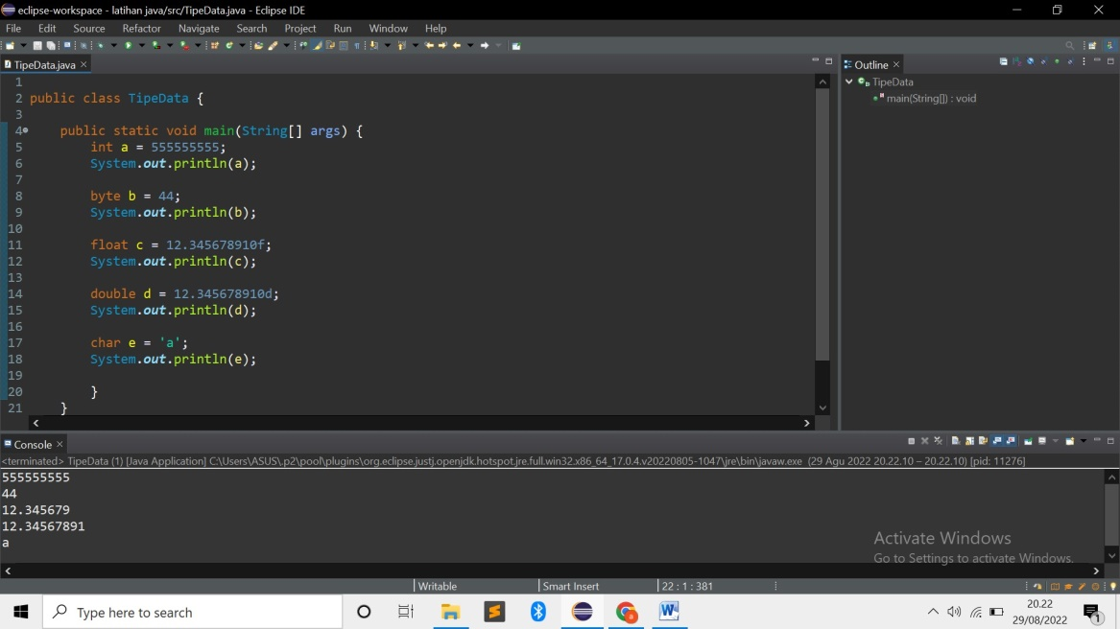

Analisa luaran yang dihasilkan :  
Luaran sudah sesuai dengan program yang disusun.   
Tipe data yang ditampilkan telah sesuai dengan kebutuhan dan permintaan data.

**[2]. Kesimpulan**

Analisa:

1. Pada sintkas int itu memiliki 32 bit dan rentang nilai 2.147.483.648 sampai 2.147.483.647. lalu pada int di soal mempunyai nilai yang di luar jangkauannya sehingga harus di kurangi agar program bisa berjalan
2. Pada sintaks byte memiliki panjang 8 bit dan rentang nilainya -128 sampai 127. Lalu pada byte di soal mempunyai rentang nilai di luar jangkaunnya sehingga harus di kurangi sampai di bawah minimal -128 dan maksimumnya 127 agar program berjalan
3. Pada sintaks float tidak memiliki kesalahan. Luaran sudah dengan program yang di susun dan pada akhir variabel float terdapat akhiran f. ini di perlukan karena secara default semua angka pecahan di java di anggap double, untuk pembeda antara float dan double.

Lalu satu lagi pembeda antara float dan double adalah jangkauan float lebih kecil yaitu 3.4 x 10-38  hingga 3.4 x 1038

1. Pada sintaks double juga tidak terdapat kesalahan pesan, luaran sudah sesuai dengan program yang di susun. Diakhir variabel terdapat huruf D untuk mengidentifikasikan bahwa sintaks tersebut adalah double. Tpi jika tidak ada tidak akan berpengaruh karena float sudah memiliki akhiran sebagai pembeda. Lalu jangkauan double lebih besar yaitu 1.7 x 10-308 hingga 1.7 x 10308. Tapi tipe data float dan double memiliki kelemahan yang sama yakni terdapat batas tingkat ketelitian. Hal ini berhubungan dengan mekanisme penyimpanan di dalam komputer yang berbentuk biner.
2. Ketentuan pada sintaks char dalam bahasa java di pakai untuk menampung 1 digit karakter, baik berupa huruf, angka, maupun karakter lain seperti ^, % dan #, lalu di apit tanda petik 1. Pada sintaks di soal memiliki 3 digit karakter sehingga harus di ubah menjadi 1 digit karakter sehingga program dapat berjalan.

**[No. 3] Identifikasi Masalah:**

 Identifikasi data pribadi Anda (Contohnya nama, umur, jenis kelamin (L / P), rata-rata NEM, dan lainnya) yang mencakup 8 tipe data primitif dan String.

**[No.3] Penyusunan Algoritma dan Kode Program**

Kode program:

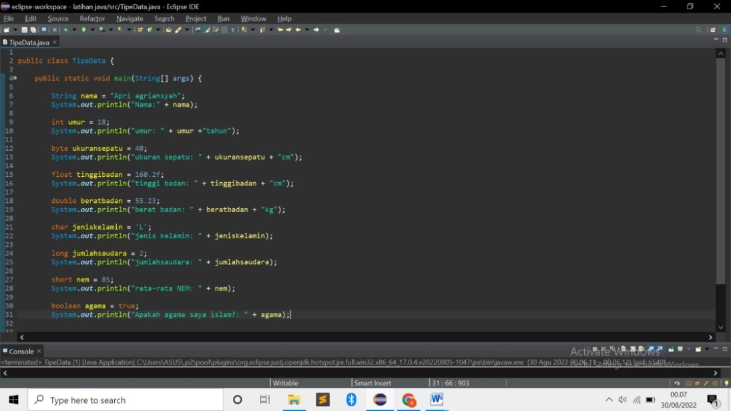

output: }

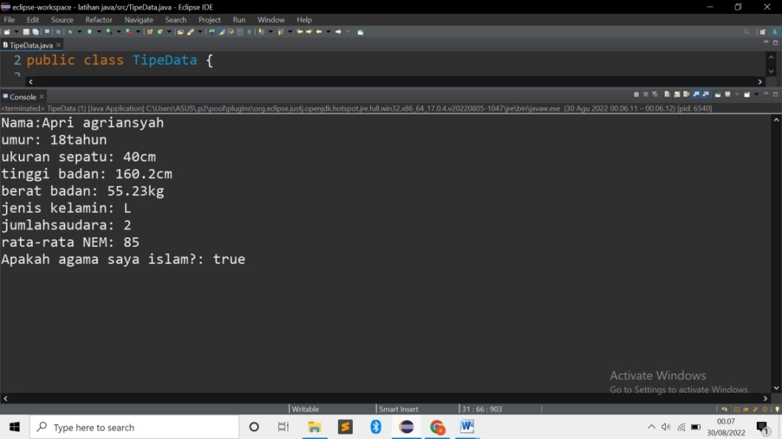

**[No. 4] Identifikasi Masalah:**

4.1. Konstruksikan kode program konversi tipe data pada Latihan 3 ke bentuk tipe data lain yang kompatibel.  
4.2. Simpulkan alasan kode yang disusun, jenis konversi tipe data implisit dan eksplisit!

**[No.4] Penyusunan Algoritma dan Kode Program**

4.1. Kode program dan luaran

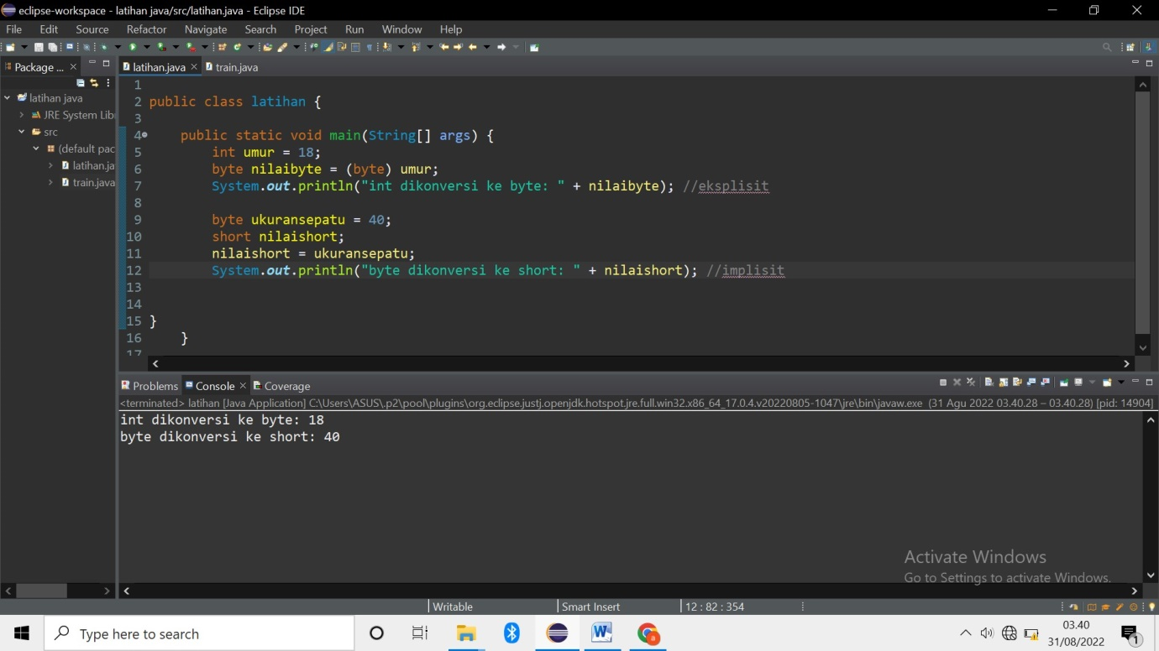

**[4]. Kesimpulan**

4.2). a. Tipe data pertama yang saya konversi adalah int dikonversi ke byte, alasan memilih dikonversi ke dari int ke byte karena nilai byte sendiri masih dalam rentang nilai byte yaitu maksimum 127 dan juga nilai int sendiri cocok dengan rentang nilai byte hal ini bertujuan akar mengoptimalkan efiensi memory seperti perumpamaan baju yang pas (tidak kebesaran). Konversi tipe data ini masuk kedalam konversi eksplisit

b. Tipe data kedua saya mengonversikan nilai byte kedalam nilai short, alasannya karena short berada setingkat di atas byte yang artinya memiliki rentang nilai yag lebih luas dan lebih efiesinsi dengan nilai tipe datanya yang pas. Konversi tipe data ini masuk ke dalam konversi implisit.